Jolsvai András
A fejünkre is állhatnánk

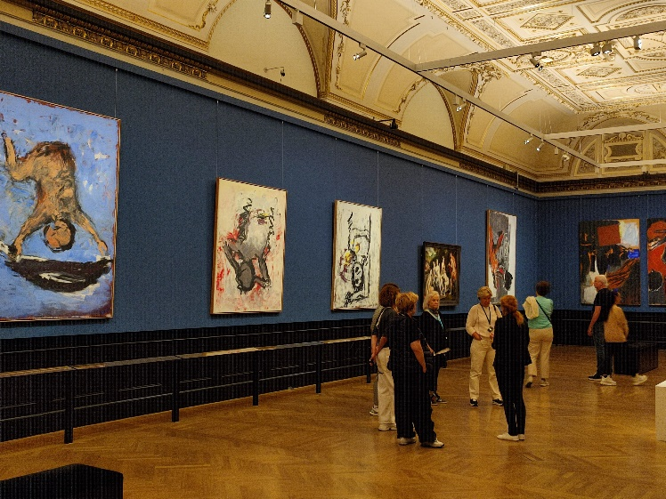
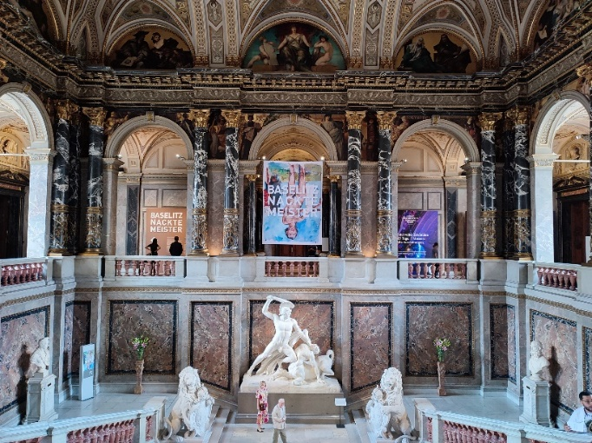
Bécs idén örökbe fogadta Georg Baselitzet. Akár merre nézünk, a most nyolcvanöt éves mester kö-szön ránk: a Kunsthistorisches Mu-seumban éppúgy, mint az Alber-tinában, sőt, még a Leopoldban is: pedig Baselitznek túl sok köze nin-csen Ausztriához, Németországban, született (Deutschbaselitzben, onnan a művészneve, merthogy eredetileg Bruno Kernnek hívták), Berlin-ben tanult (előbb a keleti, majd a nyugati oldalon, és épp a leg-jobbkor váltott helyszínt, amikor még lehetett), és ma is Német-országban él, igaz, az osztrák ha-tár közelében.
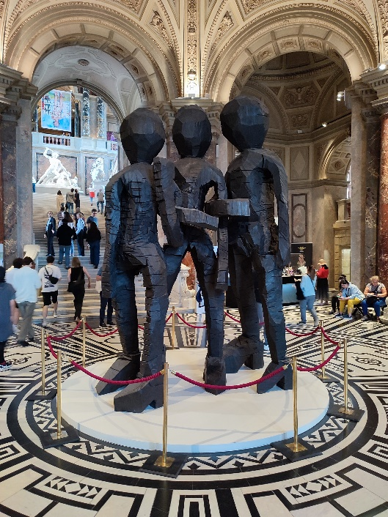
Akárhogy is, Bécs megadja a módját az ünneplésnek, Baselitz-cel van tele a város, jellegzetes szálkás ecsetkezeléssel készült festményei köszönnek vissza az utcai plakátokról és a folyóiratok lapjairól, az is folyton beléjük ütközik, aki nem akar. De a bécsiek ráadásul akarnak is, a múzeumi pénztárok előtt hosszú sorok állnak, hiába, Baselitz, az egykori fenegyerek mára igazi sztár lett, idős, bölcs mester, akit illik látni, ismerni.
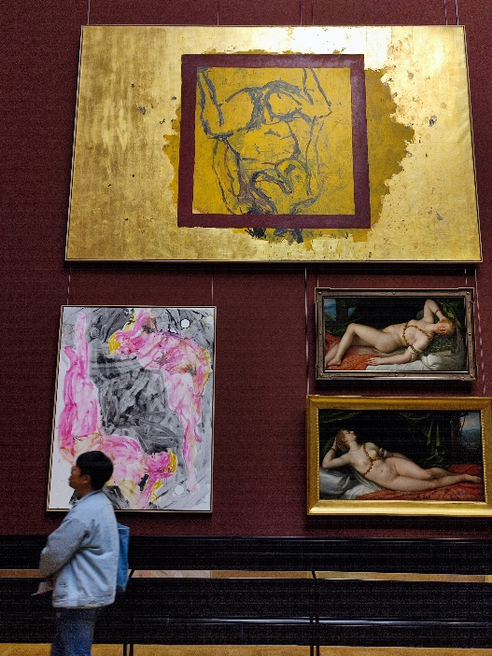
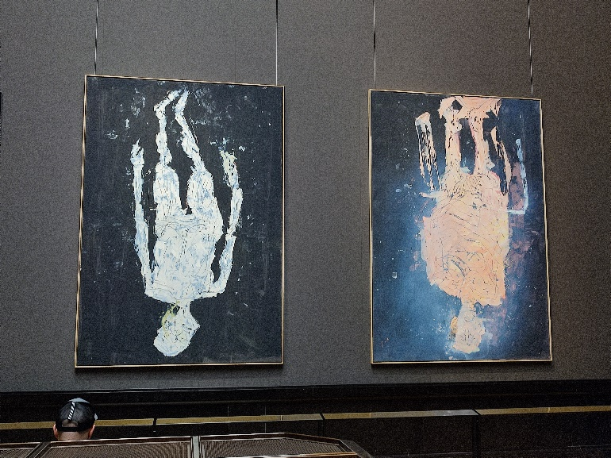
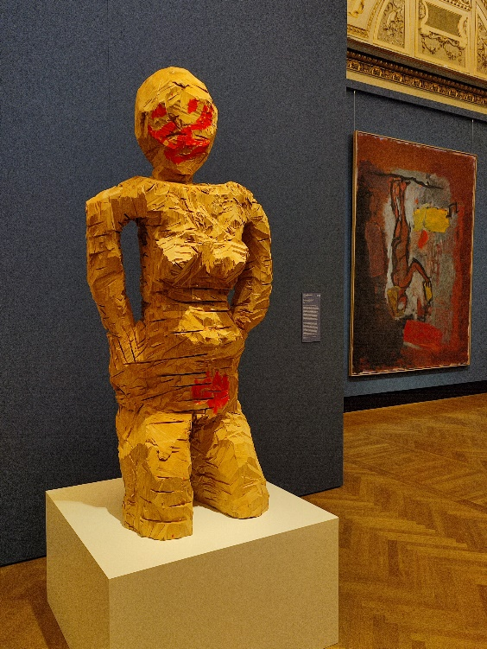
A főtárlat (ha szabad ezt a kifejezést használnunk) a Szépművészetiben van, a látogatót már az előcsarnokban egy ha-talmas, háromalakos szobor fogadja, az idő-szaki kiállítás emeleti termeiben pedig majd félszáz Baselitz-akt, elszórva régi mesterek szintén mezítelen képei közé. A szándék nyilván a kétfajta ábrázolás közötti eltérések és párhuzamosságok felerősítése, így hozva létre egyfajta különös feszültséget a láto-gatóban. Ez utóbbi szemlátomást sikerült is, mindazok, akik még sosem találkoztak Baselitz-képpel (és, mondjuk, mert jó-akaratú turisták, és a németalföldi mes-terek kedvéért váltották meg az egyébként évről évre borsosodó belépőjegyet), eleinte bizonyos távolságtartással szemlélik a lát-ványt, majd (ahogy Örkény javasolta egy-kor a groteszk ábrázolásmód érzékel-tetésére) megpróbálnak a fejükre állni, hogy végre egyről a kettőre jussanak. Merthogy Baselitzről tudni kell, a képeit mindig (egészen pontosan 1969-től, amikor is ezt a megoldást kitalálta) fejjel lefelé állítja ki. (Egyes elemzők szerint ma már így is festi őket.) Ez a gesztus lett az elmúlt év-tizedekben a mester kézjegye, egyedivé varázsolva egész élet-művét és eltorlaszolva az utat mindazok elől, akik erre a megoldásra csak később jöttek rá. Erős gesztus, kétségkívül, széles teret nyit az értelme-zési tartományoknak: művészettörténé-szek sora értelmezte már, és fogja is még értelmezni az idők végezetéig.
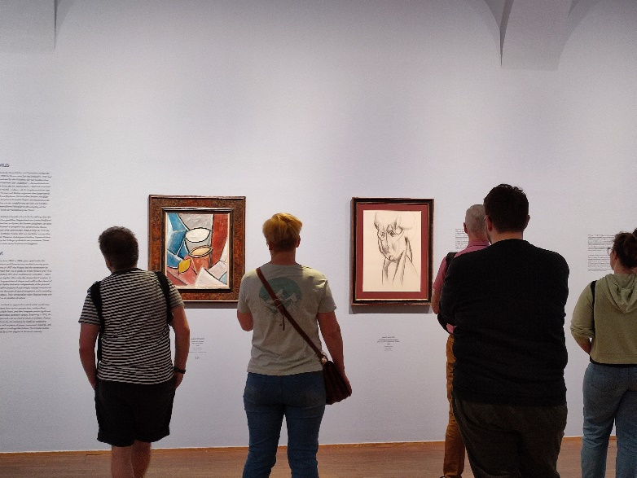
A Kunsthistorisches Museum nem először kísérletezik régiek és újak ilyes-fajta vegyítésével, gyaníthatóan finan-ciális okokból (is): így egy új időszaki kiállítás fele annyi kikölcsönzött mű-tárgyból megvalósítható. (Nem lehet nem észrevenni, hogy a bécsi állami-városi múzeumokon is nyomot hagyott a válság, de azért jegyezzük meg itt, hogy egy fantasztikusan gazdag, színes, izgal-mas világ szürkült el kissé, remél-hetőleg csak ideiglenesen. Ez a ten-dencia egyébként épp a Kunsthistori-schesen látszik meg leginkább, ahol korábban évi két-három világraszóló tárlattal ejtették ámulatba a közön-séget, ma meg jobbára afféle kő-levesek főnek a fazekukban.)
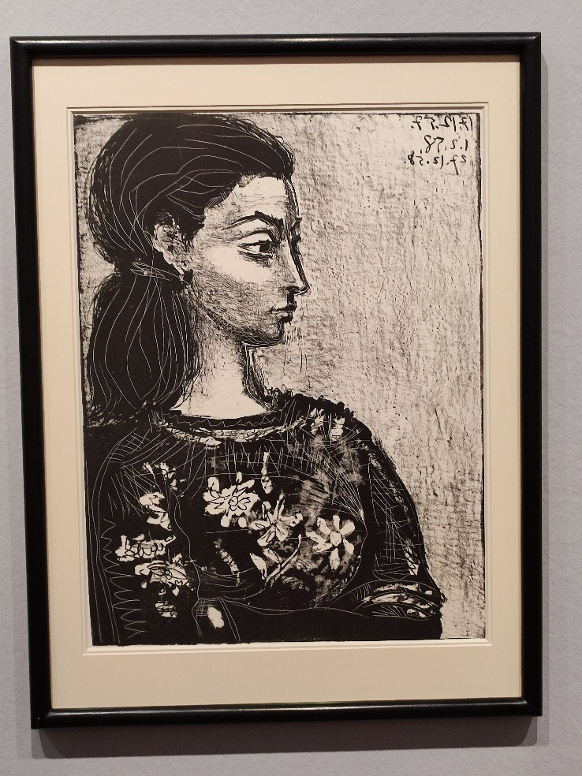
Az Albertina száz Baselitz-rajzzal kedveskedik ezúttal a láto-gatóknak, ebből ötven a múzeum tulajdona, nemrég jutottak hozzá a mester ajándékaként. (Így könnyű, mondhatnánk, de közben meg nem: merthogy ma már az Alber-tinának ajándékozhatni is rangot is nívót jelent.)
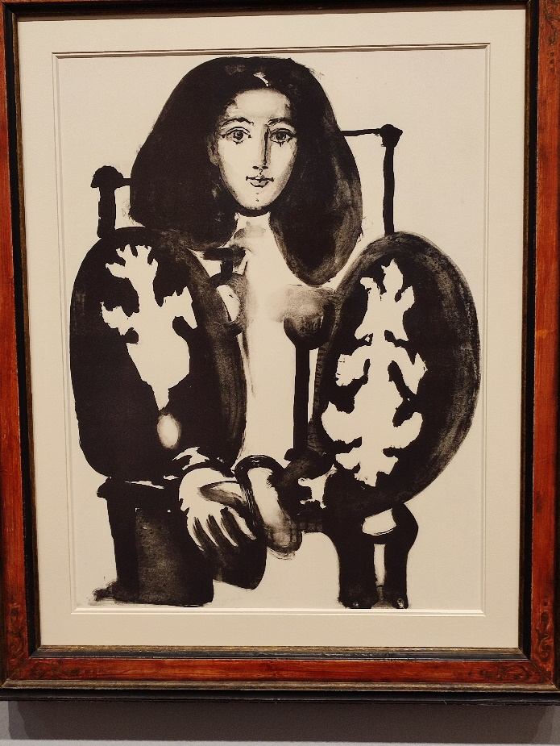
A Leopold ezúttal egy Amazing című tárlattal lep meg ben-nünket, mely a Würth-kollekció legérdekesebb darabjait mutatja be, közöttük – természetesen – nem egy Baselitz-képet is. (Erről a ki-állításról részletesebben szólunk majd valamely későbbi múzeum-falásunk alkalmából, mert meg-érdemli.)
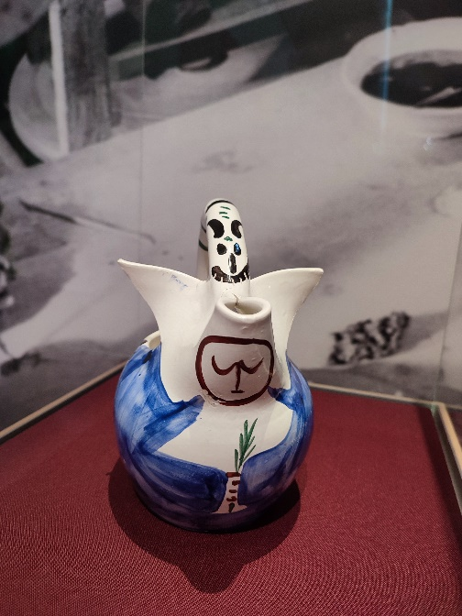
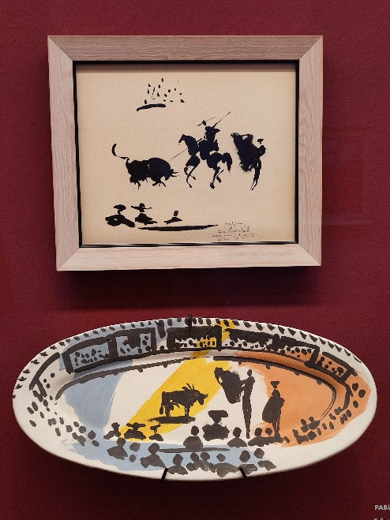
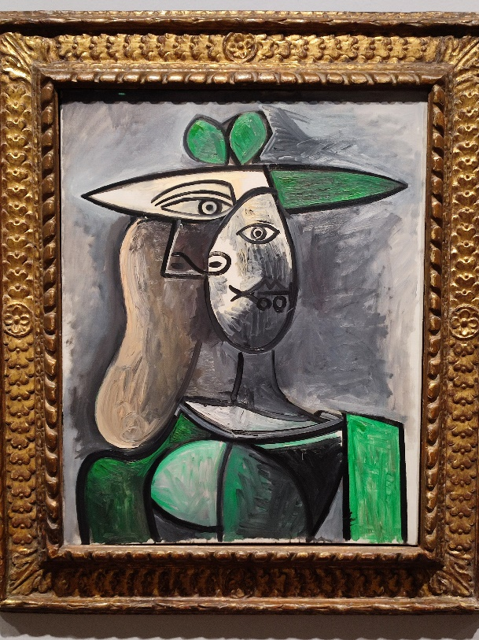
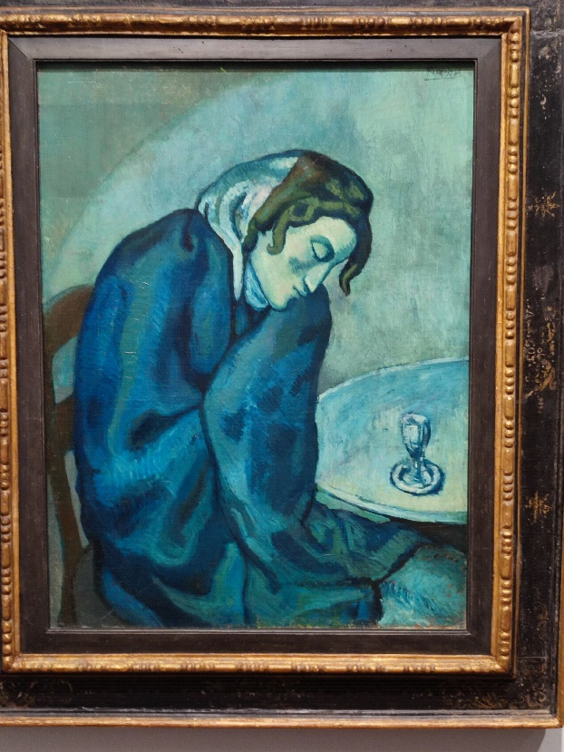
És ha már évfordulóról esett szó: 2023 Picasso év is, a malagai festőzseni ötven éve hunyt el, erről a világ összes gyűjteménye igyekszik megemlékezni, s teheti, ismerve a Picasso-művek vég-telen sorát. (Melyek, hogy, hogy nem, egyre csak gyarapodnak: túl jól fest holtan, mondaná erre Tandori.) Bécs-ben az Albertina nyitotta meg az em-lékezések sorát, mondanom sem kell, csupa saját tulajdonú Picassoval. (Ez a múzeum olyan gazdag anyaggal ren-delkezik, hogy ha mostantól egyetlen darabot se vásárolna, akkor is évtizedekig képes volna új és új ki-állításokat szer-vezni.) A Picasso-rajongók sok is-mert alkotásra bukkanhatnak az egész élet-művet – vázla-tosan – felölelő tárlaton, a leg-nagyobb érdek-lődést a kevéssé ismert kései porcelánok jelentik, bizonyítva, hogy a nagy spanyol újító kreativitása nem ismert határokat.
Fotó: Tanyi Adrienne

